**MVC(model-view-controller)** – паттерн, который предполагает выделение блоков, отвечающих за решение разных задач. Основное преимущество архитектуры MVC – возможность **менять один из компонентов приложения, существенно не влияя на остальные**.

**Model –** компонент отвечающий за данные.

**View –** компонент отвечающий за взаимодействие с пользователем. Определяет внешний вид приложения и пользовательский интерфейс.

**Controller –** обрабатывает запросы пользователя. Связывает model и view – получает данные из model и передает их во view.

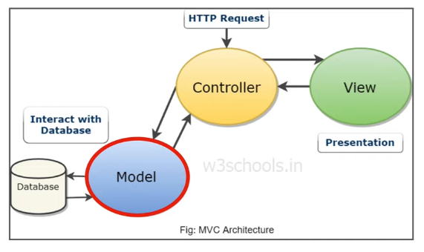

**DispatcherServlet –** принимает и обрабатывает все HTTP-запросы и ответы на них.

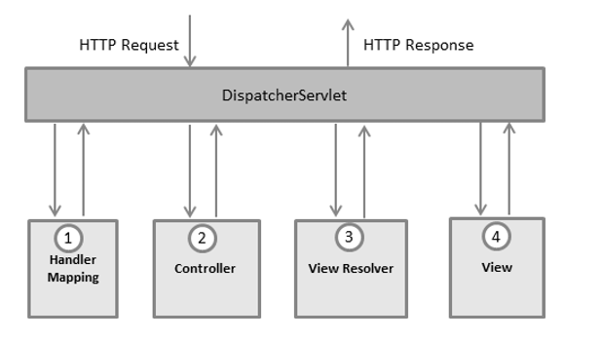

**Последовательность обработки запроса:**

* После получения HTTP-запроса DispatcherServlet обращается к интерфейсу **HandlerMapping,** который определяет, какой контроллер должен быть вызван**.** HandlerMapping отправляет сведения о контроллере назад в DispatcherServlet.
* DispatcherServlet передает запрос в нужный контроллер. Выбранный контроллер обрабатывает запрос, вызвав соответствующий метод для подготовки данных и создав некую бизнес-логику (или напрямую извлекает информацию из БД).
* Контроллер возвращает в DispatcherServlet необходимые данные модели и имя представления.
* При помощи интерфейса **ViewResolver** DispatcherServlet определяет, какое представление нужно использовать на основе полученного имени.
* После того, как view создан, DispatcherServlet отправляет данные модели в виде атрибутов в представление, которое в конечном итоге отображается в браузере.

Конфигурация, как и в приложении на сервлетах, может быть задана в файле web.xml. Tomcat так же считывает информацию из него, и выполняет нужные настройки.

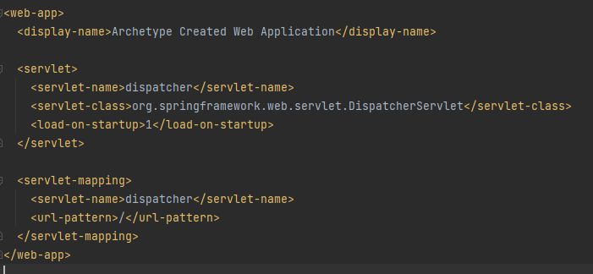

Как правило там мы указываем только DispatcherServlet и обрабатываемый им урл.

Можно также указать различные init-параметры, например нахождение файла с конфигурацией spring-context.

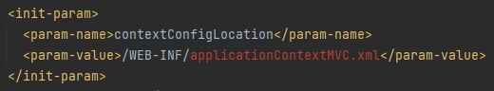

В конфигурации контекста мы указываем какие пакеты сканировать на предмет наличия аннотаций, указываем что необходимо обрабатывать mvc аннотации, конфигурируем бин для ViewResolver.

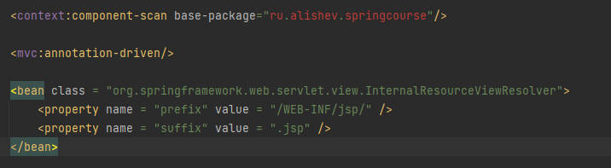

**Конфигурация с помощью Java-кода**

Для этого необходимо создать класс, который реализует интерфейс **WebApplicationInitializer**.

В его методе **onStartup** мы прописываем создание Dispatcher-сервлета и его настройку.

Этот интерфейс был уже реализован в абстрактном классе **AbstractAnnotationConfigDispatcherServletInitializer.**

Конфигурацию спринг контекста также можно вынести в java-файл:

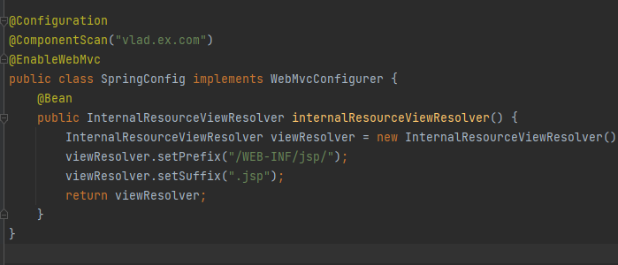

**Определение контроллера**

Пометив класс аннотацией **@Controller** мы указываем что данный класс является контроллером, и HandlerMapping будет проверять, можно ли обработать запрос этим контроллером.

**@RequestMapping(“/url”)** – указывает какой url будет обрабатывать контроллер. Может также использоваться над методом контроллера. Урл указанный над классом будет считаться базовым, а над методами будут дополнять его.

Аннотация @RequestMapping имеет параметр **method**, который определяет, какой http-метод будет обрабатывать данный метод.

**Атрибуты** **@RequestMapping:**

* **сonsumes** – определяет тип содержимого тела запроса, который будет обрабатываться этим контроллером.  
  
* **produces -** определяет формат возвращаемого методом значения. Для работы этого параметра нужно чтобы в headers запроса был указан заголовок Accept (В каком виде принять ответ: html, json и т.д.). Значение produces должно совпадать с заголовком accept, чтобы запрос был обработан контроллером.   
  
* **params –** позволяет отфильтровать запросы по наличию/отсутствию определенного параметра в запросе или его значению. **params="myParam=myValue", params="!myParam=myValue", params="myParam", params="!myParam"**
* **headers** позволяет отфильтровать запросы по наличию/отсутствию определённого заголовка в запросе или по его значению. **headers="myHeader=myValue", headers="!myHeader=myValue", headers="myHeader", headers="!myHeader"**

Есть также аннотации для конкретного http-метода: @PostMapping, @GetMapping, @PutMapping, @DeleteMapping.

**ПАРАМЕТРЫ ЗАПРОСА**

Для обработки параметров запроса в URL можно использовать старый метод как в сервлетах: получать параметры из объекта **HttpServletRequest.**

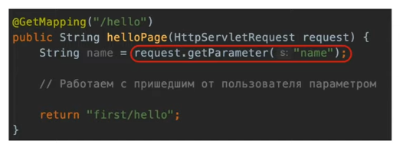

Либо можно воспользоваться аннотацией **@RequestParam** которая устанавливается над параметром метода контроллера.

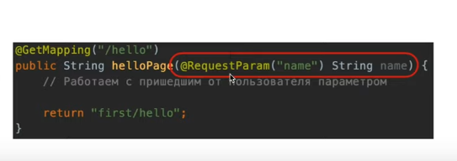

@RequestParam можно использовать для извлечения параметров запроса, параметров формы и даже файлов из запроса.

@RequestParam(**“name”**) – позволяет указать имя извлекаемого параметра, если переменная в коде имеет другое имя.

@RequestParam(**required = false**) – помечает параметр как необязательный. Если он не был передан, в переменную будет записан null. Если параметр примитивного типа, то бросается исключение (null не может быть преобразован в примитив).

@RequestParam(**defaultValue = "test"**) – указать дефолтное значение для параметра, если он не был передан в запросе. При этом не обязательно использовать *required = false*.

@RequestParam **Map<String,String> allParams** - Можно положить все параметры в мапу, чтобы не перечислять их все.

@RequestParam **List<String> id** – если один параметр имеет несколько значений, то их можно положить в список.

**@RequestBody -**если аннотировать параметр метода с помощью этой аннотации, Spring попытается преобразовать содержимое тела входящего запроса в объект.

**@ResponseBody –** Spring попытается преобразовать возвращаемое методом значение и автоматически записать его в тело ответа http.

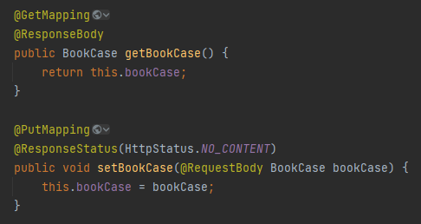

Преобразование работает следующим образом: Есть список **HttpMessageConverters,** эти объекты отвечают за преобразование тела запроса в определенный класс и обратно в тело запроса, в зависимости от MIME типа. Spring перебирает эти объекты и находит первый, соответствующий MIME типу и вызывает метод для преобразования.

Добавить кастомный конвертер можно переопределив конфигурацию:

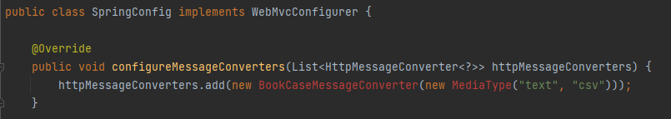

**@PathVariable –** аннотация позволяет получить определенную часть URI.

URI: http://localhost:8080/getById/23

Следующий код поместит в переменную id значение 23.

@GetMapping("getById/{id}") **public** User **getUserById**(@PathVariable("id") String id) { //some logic

}

Атрибуты @PathVariable:

String **name** - Имя переменной пути для привязки.

Boolean **required** -Требуется ли переменная пути.

Чтобы отличить такие мапинги: **/person/create**и **/person/{id}** можно использовать регулярные выражения:

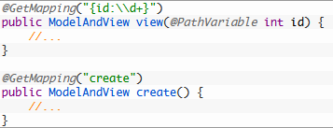

Регулярные выражения могут также пригодится если последний PathVariable содержит точку. Точка интерпретируется спрингом как расширение файла и часть после точки отбрасывается.

Если у нас есть несколько PathVariable, то мы можем положить их в мапу



**ResponseEntity –** специальный класс, который представляет http-ответ.. Мы можем использовать его для более тонкой настройки http-ответа: тело, статус ответа и заголовки.

Мы можем использовать любой объект в качестве тела.

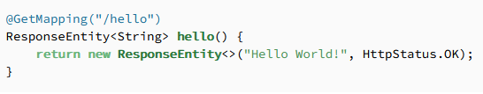

**@ResponseStatus.(HttpStatus.OK) -** аннотация, позволяющая задать код http ответа.

**МОДЕЛЬ**

Интерфейс **Model** предоставляет доступ к модели. Мы можем указать объект Model в параметрах контроллера и Spring автоматически его внедрит.

Мы можем **добавлять** в модель **атрибуты** в виде пар ключ – значение.

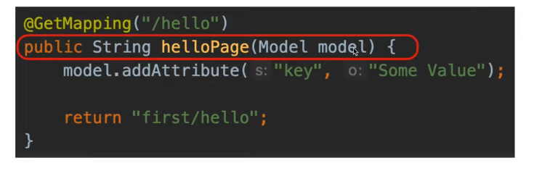

Затем мы сможем извлечь эти атрибуты в представлении.

Аннотация **@ModelAttribute** может аннотировать:

* **Метод** – в данном случае значение, возвращаемое этим методом будет добавлено в модель каждого метода текущего контроллера. Например ниже в каждую модель будет добавлен атрибут с ключом «headerMessage».  
  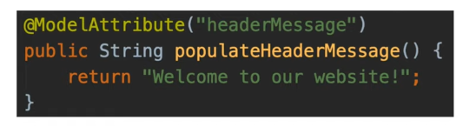
* **Аргумент метода** – в данном случае будет создан объект peson, удовлетворяющий модели с данными например из html формы. Этот объект затем будет положен в модель. Если значение для поля не пришло, оно будет установлено по умолчанию.  
  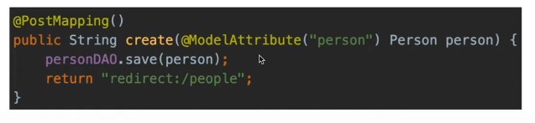

**Валидация**

Для валидации входных данных используются следующие аннотации:

* **@NotEmpty(message = “message”)** – поле не должно быть пустым.
* **@Size(min = 2, max = 30, message = “message”)** – размер строки.
* **@Min(value = 12.23, message=””) –** минимальное допустимое значение для числа.
* **@Email(“message”)** – аннотация для валидации email адреса.
* **@Negative -** Значение должно быть отрицательным, либо быть null.
* **@Positive** - Значение должно быть положительным, либо быть null.
* **@Future -** Значение переменной должно быть будущим временем.
* **@FutureOrPresent -** Значение переменной должно быть будущим либо настоящим временем.
* **@Past -** Значение переменной должно быть прошедшим временем.
* **@NotBlank -** Значение типа CharSequence не должно быть null, пустым или состоять из одних лишь пробельных символов.
* **@Pattern -** Значение типа CharSequence должно соответствовать указанному регулярному выражению.

Затем с помощью аннотации **@Valid** выполняется валидация объекта. Результат помещается в объект типа **BindingResult**, с помощью которого мы можем проверить наличие ошибок, например методом hasErrors. 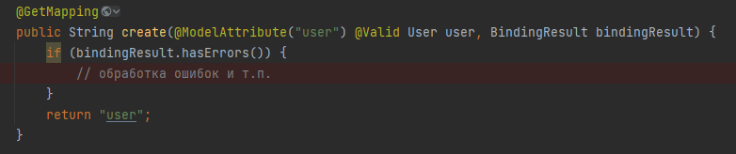

**ПРЕДСТАВЛЕНИЕ**

Spring MVC поддерживает множество типов представлений для различных технологий отображения страницы. В том числе — JSP, HTML, PDF, Excel, XML, Velocity templates, XSLT, JSON, каналы Atom и RSS, JasperReports и проч. Но чаще всего используются шаблоны JSP, написанные при помощи JSTL.

**ОБРАБОТКА ОШИБОК**

До Spring 3.2 основным способом обработки ошибок в приложении были **HandlerExceptionResolver** и аннотация **@ExceptionHandler.**

C помощью *@ExceptionHandler* можно обрабатывать исключения **на уровне** отдельного **контроллера**. Для этого мы объявляем метод с логикой обработки ошибок, и ставим над ним аннотацию.

@ExceptionHandler(BusinessException.class)

public Response **handleException**(BusinessException e) {

return new Response(e.getMessage());

}

Основной недостаток этого подхода в том, что обработчик ошибок определяется для каждого контроллера и нельзя объявить глобально для всего приложения. Это ограничение можно обойти определив *@ExceptionHandler* в базовом классе, однако такой подход не всегда возможен.

**HandlerExceptionResolver –** общий интерфейс для обработчиков исключений. Все исключения выброшенные в приложении будут обработаны одним из подклассов *HandlerExceptionResolver.* Можно определить свою реализацию, либо воспользоваться готовыми.

**ExceptionHandlerExceptionResolver**— этот резолвер является частью механизма обработки исключений с помощью аннотации *@ExceptionHandler*.

**DefaultHandlerExceptionResolver**— используется для обработки стандартных исключений Spring и устанавливает соответствующий код ответа, в зависимости от типа исключения:

| **Exception** | **HTTP Status Code** |
| --- | --- |
| BindException | 400 (Bad Request) |
| ConversionNotSupportedException | 500 (Internal Server Error) |
| HttpMediaTypeNotAcceptableException | 406 (Not Acceptable) |
| HttpMediaTypeNotSupportedException | 415 (Unsupported Media Type) |
| HttpMessageNotReadableException | 400 (Bad Request) |
| HttpMessageNotWritableException | 500 (Internal Server Error) |
| HttpRequestMethodNotSupportedException | 405 (Method Not Allowed) |
| MethodArgumentNotValidException | 400 (Bad Request) |
| MissingServletRequestParameterException | 400 (Bad Request) |
| MissingServletRequestPartException | 400 (Bad Request) |
| NoSuchRequestHandlingMethodException | 404 (Not Found) |
| TypeMismatchException | 400 (Bad Request) |
|  |  |

**ResponseStatusExceptionResolver**— позволяет настроить код ответа для любого исключения с помощью аннотации @ResponseStatus.

@ResponseStatus(value = HttpStatus.INTERNAL_SERVER_ERROR)

public class **ServiceException** extends **Exception** {

public **ServiceException**(String message) {

super(message);

}

}

**Кастомный HandlerExceptionResolver – в нем, в отличии от предыдущих, можно передать тело ответа, а не только статус код.**

@Component

public class **CustomExceptionResolver** extends **AbstractHandlerExceptionResolver** {

@Override

protected ModelAndView **doResolveException**(HttpServletRequest request, HttpServletResponse response, Object handler, Exception ex) {

ModelAndView modelAndView = new ModelAndView(new MappingJackson2JsonView());

if (ex instanceof CustomException) {

modelAndView.setStatus(HttpStatus.BAD_REQUEST);

modelAndView.addObject("message", "CustomException was handled");

return modelAndView;

}

modelAndView.setStatus(HttpStatus.INTERNAL_SERVER_ERROR);

modelAndView.addObject("message", "Another exception was handled");

return modelAndView;

}

}

В версии 3.2 была введена аннотация **@ControllerAdvice,** позволяющая обрабатывать исключения глобально и централизованно.

Эта аннотация ставится над классом, и все методы @ExceptionHandler, @InitBinder или @ModelAttribute объявленные в advice будут использоваться в контролллерах.

Эта аннотация ставится над классом, и в этом классе определяются методы обработчики.

@ControllerAdvice

public class **DefaultAdvice** {

@ExceptionHandler(BusinessException.class)

public ResponseEntity<Response> **handleException**(BusinessException e) {

Response response = new Response(e.getMessage());

return new ResponseEntity<>(response, HttpStatus.OK);

}

}

**Атрибуты аннотации @ControllerAdvice:**

* **annotations –** указывает, что advice будет обрабатывать ошибки только тех контроллеров, которые аннотированы указанными аннотациями.

@ControllerAdvice(annotations = CustomExceptionHandler.class)

* **basePackages (**алиас для value**) –** список пакетов, контроллеры которых будет обрабатывать advice.
* **assignableTypes –** список контроллеров, обрабатываемых адвайсом

В Spring 5 добавился новый класс **ResponseStatusException**, который удобен для обработки базовых ошибок REST AP.

Выбрасывая *ResponseStatusException* можно также возвращать пользователю определённый код статуса, в зависимости от того, что произошло в логике приложения. При этом не нужно создавать кастомное исключение и прописывать аннотацию *@ResponseStatus* — просто выбрасываем исключение и передаём нужный статус-код.

throw new ResponseStatusException(HttpStatus.INTERNAL_SERVER_ERROR, "ResponseStatusException in testResponseStatusException");